RS-485远程测控系统
武汉波仕电子有限公司

RS-485 总线型远程测控系统已得到广泛应用，这主要因为 RS-485 总线具有传输距离远等特点。在传输速率为9600bit/s时传输距离可达1.2km以上，最高传输速率可达 10Mbit/s，且只用普通双绞线即可，同一对双绞线上可以挂接多至256个以上的终端。有许多工业测控模块都是采用 RS-485 总线型的，比如 Adam、Nudan 等，但价格较高。本文介绍的 RS-485 远程测控系统结合传统的分布式测控系统的特点、利用了 RS-485 总线的特点，而且巧妙地应用了 AT89C2051 单片机和 CD4067 多路开关，因而成本低，功能灵活，使用简单。

1 系统设计方案
本系统由一台 PC 作为主机，多至255 台 AT89C2051 单片机作为从机，如图1所示。主机的 RS-232 串行口经过外插式的 RS-232/RS-485 转换器变成 RS-485 的数字信号总线。PC与单片机之间通过 RS-485 数字信号总线进行串行通信。
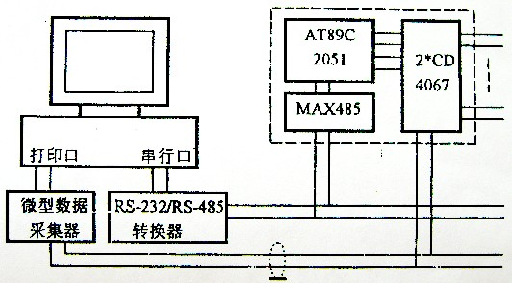
图1 系统原理图
单片机的串行口通过 MAX485 芯片转换成 RS-485 规程。单片机的 P1.0～P1.3 用于作为两片 CD4067（16选1多路开关）的地址选择信号。两片 CD4067 共同构成一个双16选1多路开关。PC首先发出所要选中的单片机编号m（0～254），然后发送该单片机控制的通道的序号n（0～15），这时第m个单片机的第n个通道选中，其信号与本系统的模拟信号总线相通，并传送到PC并行口（即打印口）上挂接的微型数据采集器上。微型数据采集器对模拟信号进行A/D转换后送入计算机进行记录和显示。如果被选中的通道的模拟信号是电流信号而不是电压信号，则需要在模拟信号总线之间并接一只电阻，以便将电流信号转换成电压信号。为了能有效地传送比较微弱的模拟信号，比如热电偶的热电势信号，系统的模拟信号总线必须使用屏蔽电缆。微型数据采集器应选用带多量程选择和程控放大的型号，以适应各种传感器输出信号的要求。本系统也可以用来远程控制继电器和电机等，此时利用微型数据采集器的D/A转换功能。比如第m个单片机的第n个通道接的是一个固态继电器，首先PC通过串行口发出地址信号选中该通道，然后PC通过微型数据采集器向该通道发出开或关的控制信号（经过D/A转换）。

2 系统硬件设计
主机PC所配的RS-232/RS-485转换器和微型数据采集器都已有市售的产品，价格也较低。从机单片机及其外围电路的组成见图2。RS-485数字信号总线经过MAX485芯片转换成TTL电平的RS-232信号以便与AT89C2051的串行口相配。AT89C2051的P1.0～P1.3分别接到两片CD4067（16选1多路开关）的地址选择端A0～A3。这样当P1.0～P1.3输出某个通道号（比如A3A2A1A0=0001）时，CH1的正端CH1+（即X1端）和CH—（即Y1端）同时选通。选用双端信号方式而不用单端信号方式（此时所有通道负端全部共地）的好处在于各个通道可以相互独立的输出信号或接收控制信号，因而各通道所接的传感器可以公用一个电源。两片CD4067的公共端X和Y分别接到模拟信号总线的正端和负端，整个从机电路用单5V电源供电，功耗大约100mW。
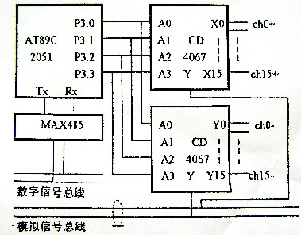
图2 从机单片机及其外围电路
3 系统软件设计
主机PC与各从机的通信以单片机的串行通信方式3进行通信。方式3为波特率可变的9位数据（除1位起始位“0”和1位停止位“1”之外）异步通信方式，是多机通信中用得最多的方式。PC与多AT89C2051单片机的通信软件设计关键在于对单片机的串行控制寄存器SCON的正确编程以及对PC串行口接口的灵活使用。
当AT89C2051工作在方式3时，传送一帧信息共11位：1位起始位（D0=0），8位数据位（D1～D8），1位可编程位（D9）和1位停止位（D10）。其中附加的第9位D9作为“地址帧”和“数据帧”的识别标志位。此位数据在发送端由串行控制寄存器的TB8位产生，在接收端由自动传送到SCON的RB8位中。如果D9=TB8=1，则说明此帧信息为地址，否则为数据。串行控制寄存器SCON中有一位多机通信控制位SM2，当SM2=1时只接收地址帧，当SM2=0时既可接收地址帧也可接收数据帧。
当主机PC与某从机通信时，主机首先发送命令FFH，使各从机的SM2全置1。然后发送该从机的地址m（00H～FFH），注意地址帧的附加位D9=1，所以此时所有从机都进行串行中断响应处理（入口地址：0023H）。各从机中断响应处理为：将接收到的地址号m与自己的编号进行比较，如果不相等，则不予理睬，如果相等，则置SM2=0，并且等待继续接收将要选通的通道号n（0H～FH），再将n送到P3口。最后主机发送通道号n，由于n作为数据帧所以此时置D9=TB8=0。由于此时只有编号为m的从机的SM2=0，所以m号从机的n号通道选通。任何时候只能选通某一个从机的某一个通道。
对主机PC串行口的编程不仅要选择相同的波特率，而且要对通信线路控制器LCR进行巧妙地设置，为了与单片机的方式3相匹配，对LCR的设置为：8位数字长、允许奇偶校验、1位停止位。注意信号的奇偶校验位D9不能设置为固定的0或1，所以必须灵活选择奇校验还是偶校验以便设置D9为0或1。当发送地址帧时，需要D9为1，所以如果此时的地址的二进制码中“1”的个数为奇数，则选择偶校验，若为偶数，则选择奇校验。而发送数据帧时，选择正好相反。
（原文发表于《电子技术》杂志）

